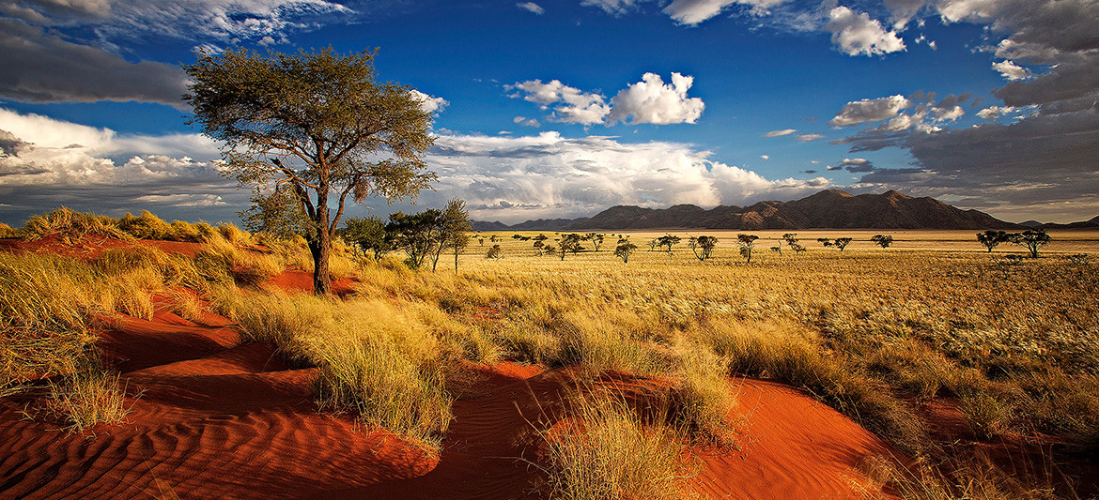

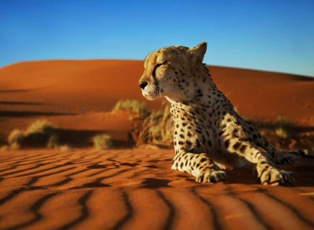

**Viaggi di Gruppo con Accompagnatore dall’Italia**

NAMIBIA

15 giorni - 12 notti

**Partenza da Roma**

**6 Ottobre 2018**

**Quota € 3.740**

**La quota comprende ( min. 15 persone)**

voli di linea Ethiopian Airlines in classe economica o simile; pernottamenti come indicato nel programma;visite ed escursioni come indicato nel programma; pasti come specificato nel programma; servizio guida parlante italiano e pullman per tutta la durata del percorso Namibia; n. 1 accompagnatore dall’Italia; Emergency Medical Evacuation; assicurazione sanitaria bagaglio; acqua a bordo del pulmino; gadget.

**La quota non comprende:**

tasse aeroportuali da riconfermare all’emissione (€ 360); visite e attività non indicate nel programma; pasti non specificati nel programma; assicurazione facoltativa contro i rischi di annullamento; bevande ai pasti; mance ed extra personali; tutto ciò non espressamente indicato nella quota comprende e nel programma.

**NAMIBIA**

**15 giorni - 12 notti**

**1° GIORNO 06/10/2018: ROMA / ADDIS ABEBA / WINDHOEK**

Ritrovo dei partecipanti presso l’Aeroporto di Fiumicino e incontro con l’accompagnatore che vi assisterà durante il viaggio. Partenza da Roma con volo di linea ET 737 ore 23.00-05.50 per Addis Abeba. Arrivo e prosecuzione in coincidenza per Windhoek con volo di linea ET 835 ore 08.35-13.20. Pasti e pernottamento a bordo.2° GIORNO – 17/11/2018: ARUSHA / LAKE MANYARA NATIONAL PARK

**2° GIORNO 07/10/2018: WINDHOEK / OTJIWARONGO**

Arrivo a Windhoek, disbrigo delle formalità doganali e incontro con la guida parlante italiano. Partenza con pullman privato per Otjiwarongo. Pranzo in corso di trasferimento. Arrivo a Otjiwarongo e sistemazione presso il Mount Etjo Safari Lodge o simile. Relax dopo il lungo viaggio. Cena e pernottamento.

**3° GIORNO 08/10/2018: OTJIWARONGO / KHAUDUM NATIONAL PARK**

Prima colazione al lodge. Partenza per il Khaudum National Park. Durante il trasferimento se tempo a disposizione sosta all’AfriCat Foundation nella Okonjima Nature Reserve, un’organizzazione impegnata nella salvaguardia dei principali felini africani. Pranzo in corso di viaggio. Prosecuzione verso il Khaudum. Arrivo in tardo pomeriggio e sistemazione presso il Tucsin Tsumkwe Lodge o simile. Cena e pernottamento.

**4° GIORNO 09/10/2018: KHAUDUM NATIONAL PARK**

Prima colazione al lodge. Intera giornata di escursione al Khaudum NP con pranzo al sacco in corso di safari. Nascosto nella regione di Kavango il Khaudum Game Park è estremamente selvaggio. È stato creato pensando alla conservazione e non alle entrate finanziarie. Il Khaudum gestisce un sistema a parco aperto. Solo il confine con il Botswana e una sezione di 55 km del confine occidentale del parco sono recintati; questo permette agli animali di seguire le loro naturali rotte migratorie ereditarie da e verso il fiume Kavango e le pianure alluvionali. La copertura di 384.000 ettari ospita animali come antilopi, enormi mandrie di elefanti, zebre, cani selvaggi africani, leoni, leopardi e 320 specie di uccelli. Cena e pernottamento.

**5° GIORNO 10/10/2018: KHAUDUM NATIONAL PARK / TSUMEB**

Prima colazione al lodge. Se tempo a disposizione attività nel Naye Naye Concession Area. Partenza in direzione di Tsumeb con sosta per la visita del Meteorite Hoba la più pesante meteorite e la più grande massa di ferro di origine naturale presente sul suolo terrestre. Pranzo al sacco in corso di viaggio. Arrivo e sistemazione presso !Uris Safari lodge o simile. Cena e pernottamento.

**6° GIORNO 11/10/2018: TSUMEB / ETOSHA NATIONAL PARK**

Prima colazione al lodge. Partenza per il Parco Nazionale Etosha con intera giornata dedicata ai safari. Il Parco Nazionale Etosha si estende su un’area pari a 22.270 Kmq caratterizzati da un’eterogeneità di vegetazione, alternanti savane erbose estese fino al limite dell’orizzonte, a fitte aree boschive. La depressione dell’Etosha Pan da’ il proprio nome a tutto il parco e consiste in una vasta area salina che ricopre circa un quarto dell’intera superficie, scintillando con riflessi argentei nelle ore più calde del giorno. L’acqua presente in questa depressione è 2 volte più salata di quella del mare, proprio per questo motivo gli animali non vi si abbeverano, preferendo invece le diverse pozze d’acqua dolce. Queste pozze – alimentate da falde artesiane, costituiscono una preziosa fonte di vita per ben 114 diverse specie animali e 340 specie di uccelli. Pranzo in corso di attività. Al termine sistemazione presso l’Etosha Village o simile. Cena e pernottamento.

**7° GIORNO 12/10/2018: ETOSHA NATIONAL PARK / DAMARALAND**

Prima colazione al lodge. Partenza alla scoperta della regione del Damaraland. Sosta in una comunità Himba locale con la visita dell’Orfanotrofio. Pranzo in corso di viaggio. Se tempo a disposizione visita della Foresta Pietrificata. Arrivo e sistemazione al Twyfelfontein Adventure Camp o simile. Cena e pernottamento.

**8° GIORNO 13/10/2018: DAMARALAND / SWAKOPMUND**

Prima colazione al lodge. Partenza per la visita dell’Organ Pipes, della Burnt Mountain e delle Incisioni rupestri di Twyfelfontein. Prosecuzione verso la costa atlantica e arrivo a Cape Cross in tempo per il pranzo. Dopo pranzo visita della colonia di otarie. Prosecuzione per Swakopmund la seconda più grande città della Namibia e la capitale “estiva” per tradizione. E’ uno dei più surreali luoghi in questa terra di contrasti ed è conosciuta come “Gioiello della Namibia”, risplendendo sotto il sole, tra il deserto ed il mare. Arrivo e sistemazione presso il Zum Kaiser Hotel o simile. Cena libera e pernottamento.

**9° GIORNO 14/10/2018: SWAKOPMUND (WALVIS BAY & SANDWICH HARBOUR)**

Prima colazione in hotel. Giornata dedicata all’escursione a Walvis bay e Sandwich Harbour con gita in barca inclusiva di pranzo bevande e permessi. Walvis Bay è situata a 30 km da Swakopmund, il suo nome deriva dall'olandese Walvisbaai, "Baia delle balene"; l'acqua profonda della baia, infatti, ospita una ricca vita marina e molto plancton, ed era di conseguenza visitata assiduamente dalle balene. Sandwich Harbour, parte del Namib Naukluft Park, è un posto che molti hanno sentito parlare ma pochissimi hanno mai visitato. La laguna, le saline e il santuario degli uccelli che formano le zone umide di Walvis Bay, sono giustamente annunciate come le più importanti zone umide costiere dell'Africa meridionale. Gigantesche dune di sabbia corrono direttamente nell'oceano, creando scenari mozzafiato e paesaggi unici, aspettando solo di essere scoperti! Al termine delle attività previste rientro a Swakopmund. Cena libera. Pernottamento.

**10° GIORNO 15/10/2018: SWAKOPMUND / NAMIB DESERT**

Prima colazione e partenza in direzione del Deserto del Namib. Durante il tragitto visita alla Moon Valley, una valle erosa sorta nel letto asciutto del fiume Swakop, che ricorda davvero un suggestivo paesaggio lunare. Si avrà l’occasione di ammirare Welvitschia Plains piante rare e antiche, in grado di raggiungere i 2.000 anni di età!. Pranzo in corso di viaggio. Sistemazione al Namib Naukluft Soft Adventure Camp o simile. Cena e pernottamento.

**11° GIORNO 16/10/2018: NAMIB DESERT**

Prima colazione al lodge. Intera giornata dedicata all’escursione alle famose dune di Sossusvlei con percorso 4x4 nel Dead Vlei. Le dune costituiscono davvero uno spettacolo di assoluta perfezione, nel loro susseguirsi nelle diverse tonalità dell’arancio, del pesca, e dell’albicocca creando emozioni e sensazioni davvero indimenticabili. L’area del “Dead Vlei” è una depressione circondata da dune monumentali, che fu tagliata fuori dal corso del fiume Tsauchab circa 500 anni fa. Il “vlei” è caratterizzato da un silenzio a tratti quasi irreale, dal suolo argilloso costellato da antichi alberi “camelthorn” risalenti a circa 800 anni fa. I contrasti cromatici sono davvero incredibili: il nero degli alberi “camelthorn” ed il bianco del terreno argilloso, le montagne di dune rossastre contro il cielo di un azzurro particolarmente intenso … un vero “sogno fotografico” per chiunque! Pranzo in corso di escursione. Prosecuzione della vista con il Sesriem Canyon. Rientro al lodge. Cena e pernottamento.

**12° GIORNO 17/10/2018: NAMIB DESERT / KALAHARI DESERT**

Prima colazione al lodge. Si lascia il Deserto del Namib per entrare in quello del Kalahari. pranzo in corso di viaggio. Arrivo e sistemazione al Kalahari Anib lodge o simile. Nel pomeriggio se tempo a disposizione nature drive nella riserva. Cena e pernottamento.

**13° GIORNO 18/10/2018: NAMIB DESERT / WINDHOEK**

Prima colazione al lodge. Partenza in direzione di Windhoek. arrivo e sistemazione presso il Safari Court Hotel o simile. Breve city tour. Con circa 350.000 abitanti, Windhoek la città più grande del paese ed è situata in una valle lussureggiante di particolare interesse paesaggistico delle Montagne Auas (la seconda catena montuosa più alta della Namibia). Windhoek è una fusione di cultura moderna e tradizionale, di mode e di stili architettonici diversi e grazie alla sua posizione centrale, segna il punto d’accesso alle famose attrazioni turistiche del paese. Cena libera e pernottamento.

**14° GIORNO 19/10/2018: WINDHOEK / ROMA**

Prima colazione in hotel. Incontro con la guida e breve city tour prima del trasferimento in aeroporto in tempo per il volo ET 834 delle ore 14.25-21.15 per Addis Abeba. Arrivo e prosecuzione con volo ET 734 delle 23.10-04.10 per Roma. Pasti e pernottamento a bordo.

**15° GIORNO 20/10/2018: ROMA**

Arrivo a destinazione finale. Fine servizi.

L’ITINERARIO POTREBBE SUBIRE VARIAZIONI NELL’ORDINE DELLE VISITE MA NON NEL CONTENUTO

